Коррупция - это злоупотребление служебным положением, дача взятки, получение взятки, злоупотребление полномочиями, коммерческий подкуп либо иное незаконное использование физическим лицом своего должностного положения вопреки законным интересам общества и государства в целях получения выгоды в виде денег, ценностей, иного имущества или услуг имущественного характера, иных имущественных прав для себя или иных третьих лиц либо незаконное предоставление такой выгоды указанному лицу другими физическими лицами, в том числе совершение названных деяний от имени или в интересах юридического лица.
Уголовный кодекс Российской Федерации предусматривает два вида преступлений, связанных со взяткой: получение взятки (статья 290) и дача взятки (статья 291). Получение взятки - получение должностным лицом лично или через посредника взятки в виде денег, ценных бумаг, иного имущества или выгод имущественного характера за действия (бездействие) в пользу взяткодателя или представляемых им лиц, если такие действия (бездействие) входят в служебные полномочия должностного лица либо оно в силу должностного положения может способствовать таким действиям (бездействию), а равно за общее покровительство или попустительство по службе (статья 290 Уголовного кодекса Российской Федерации). Дача взятки - дача взятки должностному лицу лично или через посредника (статья 291 Уголовного кодекса Российской Федерации).
ВЗЯТКОЙ МОГУТ БЫТЬ: ПРЕДМЕТЫ - деньги, в том числе валюта, банковские чеки, ценные бумаги, изделия из драгоценных металлов и камней, автомашины, продукты питания, видеотехника, бытовые приборы и другие товары, квартиры, дачи, загородные дома, гаражи, земельные участки и другая недвижимость. УСЛУГИ И ВЫГОДЫ - лечение, ремонтные и строительные работы, санаторные и туристические путевки, поездки за границу, оплата развлечений и других расходов безвозмездно или по заниженной стоимости. , ЗАВУАЛИРОВАННАЯ ФОРМА ВЗЯТКИ - банковская ссуда в долг или под видом погашения несуществующего долга, оплата товаров, купленных по заниженной цене, покупка товаров по завышенной цене, заключение фиктивных трудовых договоров с выплатой зарплаты взяточнику, его родственникам или друзьям, получение льготного кредита, завышение гонорара за лекции, статьи и книги, прощение долга, уменьшение арендной платы, увеличение процентных ставок по кредиту и т.д.
МОЖНО ЛИ ДОЛЖНОСТНОМУ ЛИЦУ ОБЕЗОПАСИТЬ СЕБЯ ОТ ПРОВОКАЦИИ ВЗЯТКИ? Да, вполне можно, если придерживаться определенных, достаточно простых для соблюдения, правил, основными из которых являются следующие: 1) старайтесь всегда вести прием посетителей, обращающихся к вам за решением каких-либо личных или служебных вопросов, в присутствии других лиц; 2) вести себя крайне осторожно, вежливо, без заискивания, не допуская опрометчивых высказываний, которые могли бы трактоваться взяткодателем либо как готовность, либо как категорический отказ принять взятку; 3) уберите с рабочего стола документы и другие предметы, под которые можно незаметно положить деньги; 4) если вам против вашей воли пытаются передать денежные средства, вручить какой-либо подарок, открыто, громко, недвусмысленно, словами и жестами выскажите свое негативное к этому отношение (помните, что провокатор взятки может вести скрытую аудиозапись или видеосъемку вашей с ним беседы); 5) внимательно выслушать и точно запомнить предложенные Вам условия (размеры сумм, наименовании товаров и характер услуг, сроки и способы передачи взятки, форма коммерческого подкупа, последовательность решения вопросов); 6) не берите инициативу в разговоре на себя, больше «работайте на прием», позволяйте потенциальному взяткополучателю «выговориться», сообщить Вам как можно больше информации; 7) если вы обнаружили у себя на рабочем столе, в шкафу, в ящике стола, в карманах одежды и т.д. какой-либо незнакомый вам предмет (пакет, конверт, коробку, сверток и т.п.), ни в коем случае не трогайте его, пригласите кого-либо из сослуживцев, вместе посмотрите, что находится внутри. Если там находится то, что можно считать взяткой, немедленно проинформируйте своего непосредственного начальника; 9) обо всех поступивших предложениях и попытках дать вам взятку в письменном виде информируйте своего непосредственного руководителя; 10) никогда не соглашайтесь на предложения незнакомых и малознакомых лиц встретиться для обсуждения каких-либо служебных или личных вопросов вне служебного кабинета (на улице, в общественном транспорте, в автомобиле, в кафе и т.п.); 11) категорически запретите своим родственникам без вашего ведома принимать какие-либо материальные ценности (деньги, подарки и т.п.) от кого бы то ни было.
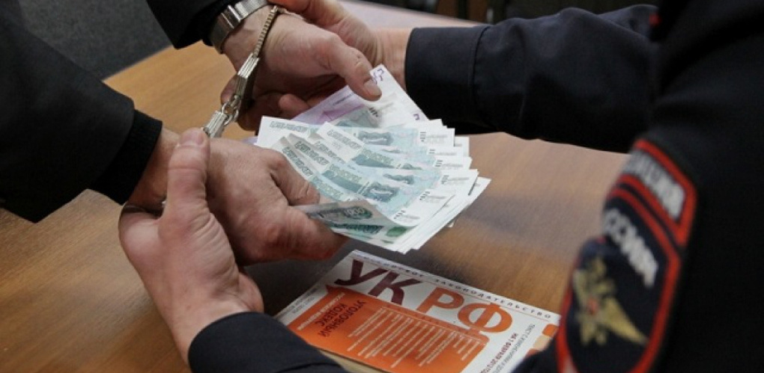
ЧТО СЛЕДУЕТ ВАМ ПРЕДПРИНЯТЬ СРАЗУ ПОСЛЕ СВЕРШИВШЕГОСЯ ФАКТА ПРЕДЛОЖЕНИЯ ВЗЯТКИ? 1.Сообщить о данном факте служебной запиской своему непосредственному руководителю. 2.Обратиться с устным или письменным обращением о готовящемся преступлении в правоохранительные органы. В случае предложения взятки со стороны сотрудников органов внутренних дел, безопасности и других правоохранительных органов, Вы можете обращаться непосредственно в подразделения собственной безопасности этих органов, которые занимаются вопросами пересечения преступлений, совершаемых их сотрудниками
. 3. Попасть на прием к руководителю правоохранительного органа, куда Вы обратились с сообщением о предложении Вам взятки.
4. Написать заявление о факте предложения Вам взятки, в котором точно указать: - кто из должностных лиц (фамилия, имя, отчество, должность, учреждение) предлагает Вам взятку; - какова сумма и характер предлагаемой взятки; - за какие конкретно действия (или бездействия) Вам предлагают взятку; - в какое время, в каком месте и каким образом должна
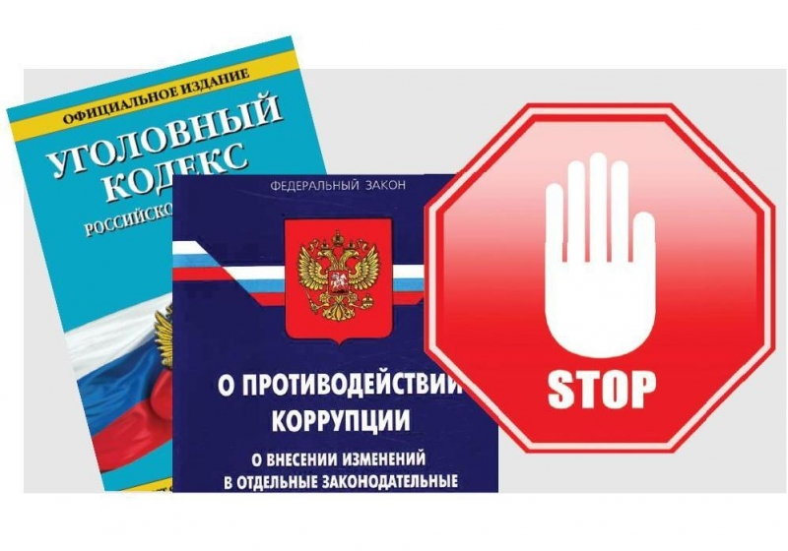

В целях правового просвещения населения и разъяснения мер по противодействию коррупции подготовлено Волгоградской межрайонной природоохранной прокуратурой

Волгоградская межрайонная природоохранная прокуратура
Меры
по противодействию взяточничеству

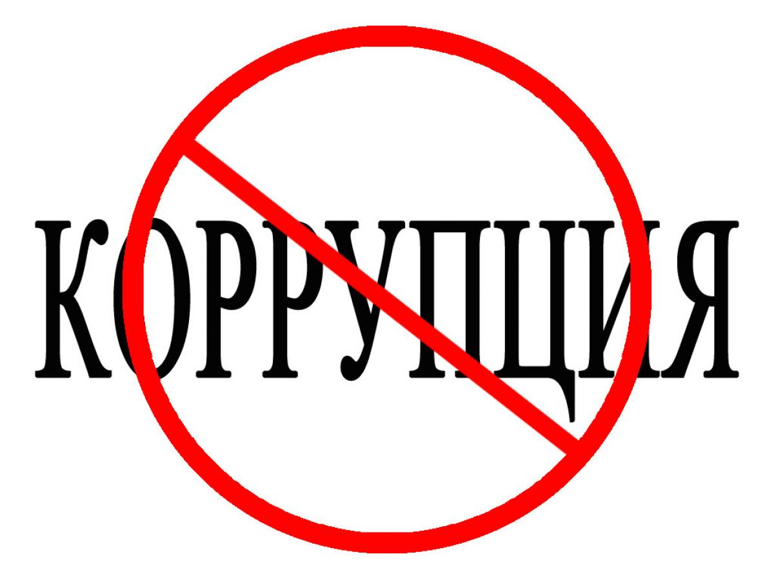

г. Волгоград, 2022

